**System Spezifikation  
(Pflichtenheft)**

**Webbasierende Verwaltungsapplikation für Klein- und Mittelunternehmen**

|  |  |
| --- | --- |
| Dokumentbezeichnung | 5CAIF_wvfkmu_Pflichtenheft_0.4_Fertig |
| Version | 1.0 |
| Datum | 21.06.2021 |
| Status | fertig |
| Vertraulichkeit |  |
| Dokumentnummer | SYSSPEC-WVFKMU-0001 |
| Verteiler | - |

**Table of Contents**

Versionshistorie 3

1 Einleitung 3

1.1 Zweck des Dokuments 3

1.2 Umfang 3

1.3 Definitionen, Begriffsklärungen, Abkürzungen 3

1.4 Verweise 3

1.5 Übersicht 3

2 Systemübersicht 4

2.1 Produktsicht 4

2.2 Systemschnittstellen 5

2.2.1 Benutzerschnittstellen 5

2.2.2 Hardware-Schnittstellen 14

2.2.3 Software-Schnittstellen 14

2.2.4 Kommunikationsschnittstellen 14

2.3 Speichereinschränkungen 14

2.4 Betrieb 15

2.5 Standortabhängige Anforderungen 15

2.6 Benutzercharakteristik 15

2.7 Zusammenfassung der Produktfunktionen 15

2.8 Anforderungen an die Dokumentation 15

2.9 Einschränkungen 15

2.10 Lieferumfang 15

2.12 Anforderungsaufteilung 15

3 Anforderungsdetails 16

3.1 Externe Schnittstellen 16

3.2 Detaillierte Funktionsbeschreibung 16

3.2.1 Funktion /01/ Order Index 16

3.2.2 Funktion /02/ New Order 18

3.2.3 Funktion /03/ Order Edit 19

3.2.1 Funktion /04/ Customer Profile 20

3.2.2 Funktion /05/ Conversation 20

3.3 Klassen und Module 22

3.4 Datenbank Anforderungen 25

3.4.1 Entity-Relationship-Model 25

3.4.2 Tabellendefinitionen 26

3.5 Performanceanforderungen 26

3.6 Entwurfseinschränkungen 26

3.7 Qualitätsanforderungen, Systemcharakteristika 26

4 Testfälle 27

5 Anhang 27

# 

# Versionshistorie

|  |  |  |  |
| --- | --- | --- | --- |
| Version Nr. | Autor | Datum | Art & Grund der Änderung |
| 0.1 | Müllersen | 10.5.2021 | Erstversion |
| 0.2 | Peer | 20.5.2021 | Ergänzungen |
| 0.3 | Müllersen | 10.6.2021 | Überarbeitung |
| 0.4 | Müllersen | 17.6.2021 | Ausbesserungen. |
| 1.0 | Eichberger | 21.6.201 | Version 1.0 |

**Arbeits-Logbuch (verpflichtend auszufüllen)**

|  |  |  |  |  |  |  |
| --- | --- | --- | --- | --- | --- | --- |
| **Name** (Zuname) | **Kapitel** | **Seiten** | **Zeilen** | **Worte** | **Bilder** | **Arbeitszeit** (h) |
| Müllersen | 1.1 – 1.5; 3.1 – 4 | 11 | 275 | 1330 | 15 | 23 |
| Peer | 2.1-2.12 | 11 | 173 | 850 | 22 | 15 |
| Summe |  | 22 | 448 | 2180 | 37 | 38 |

# 1 Einleitung

## 1.1 Zweck des Dokuments

Dieses Dokument dient als System-Spezifikation (Pflichtenheft) für das Projekt

„Web-Applikation für Klein- und Mittelbetriebe“.

## 1.2 Umfang

Das Projekt „WVFKMU” dient der Entwicklung des Produkts „Web-Applikation für Klein- und Mittelbetriebe“, welches folgende wesentlichen Leistungsmerkmale aufweist:

* Verwaltung der Aufträge
* Verwaltung der Kunden

## 1.3 Definitionen, Begriffsklärungen, Abkürzungen

WVKMU …. Webbasierende Verwaltungsapplikation für Klein- und Mittelunternehmen

## 1.4 Verweise

## 1.5 Übersicht

Im Kapitel „Systemübersicht” werden die Benutzerschnittstellen und Funktionalität beschrieben.

Im Kapitel „Anforderungsdetails“ werden die Systemarchitektur und die externen Schnittstellen beschrieben.

# 2 Systemübersicht

## 2.1 Produktsicht

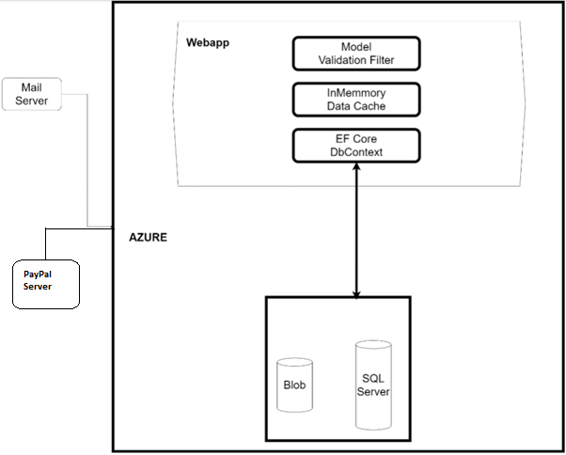

Das Produkt ist ein Kundenportal für Verwaltung der Aufträge, welche ausfolgenden Komponenten besteht:

* Webapplikation
* Datenbank
* Blob
* Mail Server
* PayPal

## 2.2 Systemschnittstellen

### 2.2.1 Benutzerschnittstellen

Homepage des Kunden:

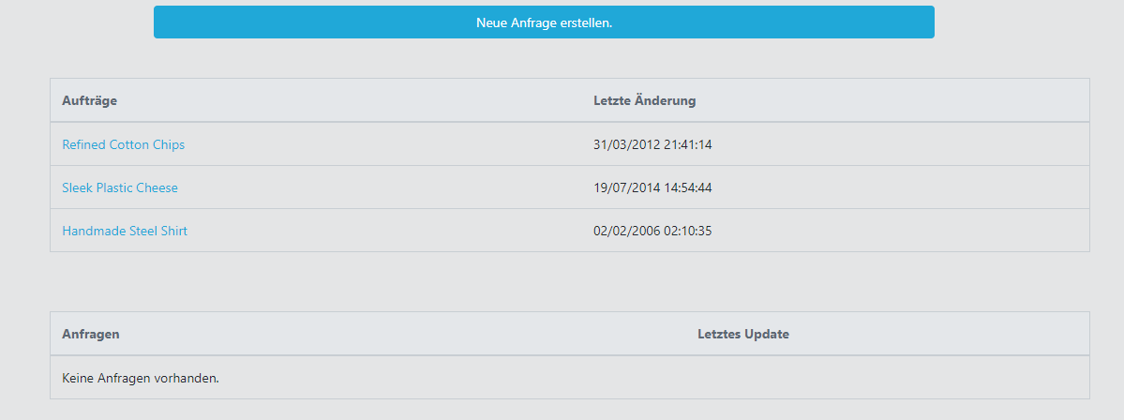

Der Kunde findet auf der Homepage einen Button, über den eine neue Anfrage erstellt werden kann. Darunter befinden sich zwei Tabellen, in denen alle Aufträge und Anfragen des Kunden angezeigt werden.

Homepage des Mitarbeiters:

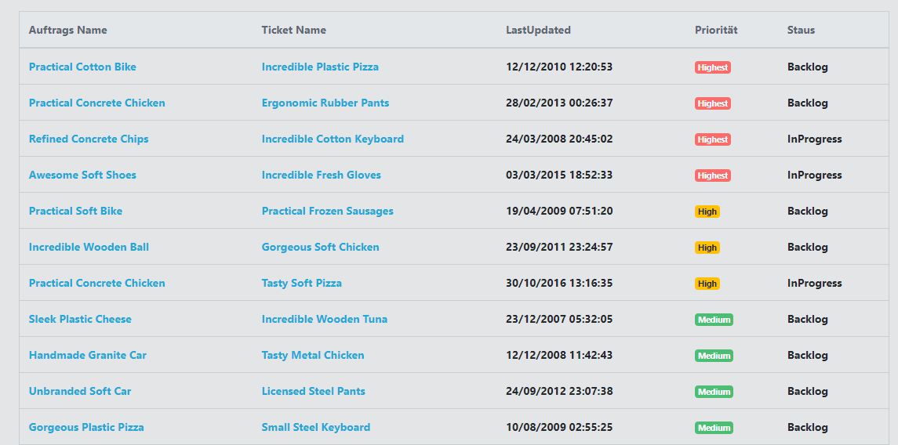

Auf der Homepage des Mitarbeiters befindet sich eine Tabelle mit allen offenen Tickets.

Profileseite des Kunden:

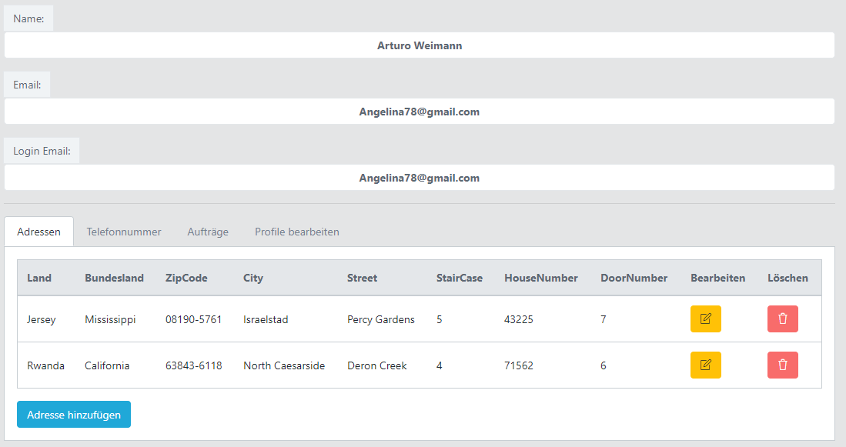

Auf der Profilseite befinden sich die Kontaktdaten (Adresse, Telefonnummer, E-Mail und Login E-Mail) und Aufträge des Kunden. Die Adresse, die Telefonnummer und die Orders des jeweiligen Benutzers sind in Form von Tabs angezeigt. Der letzte Tab ist für das Bearbeiten der persönlichen Daten und Emails geeignet.

Profilseite des Mitarbeiters:

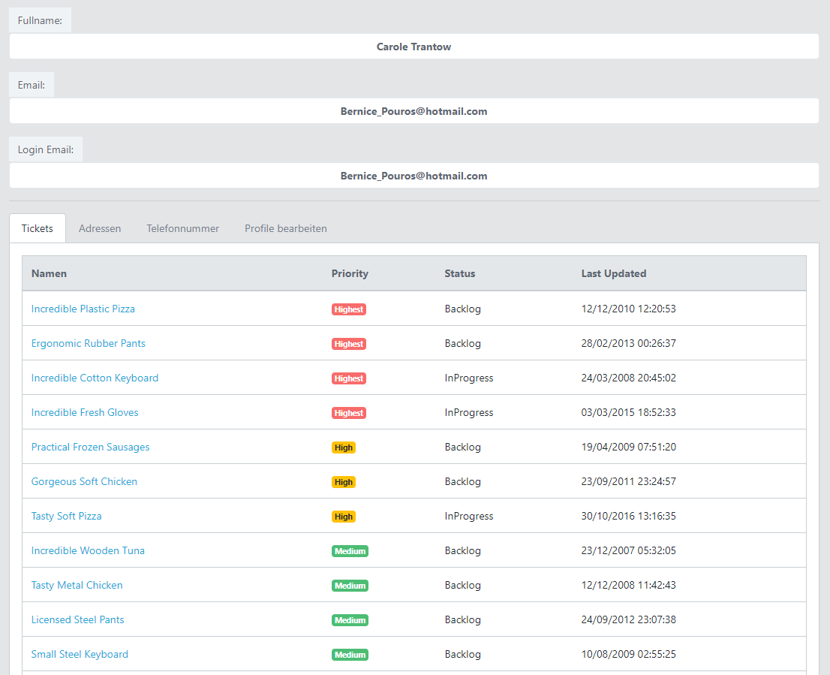

Auf der Profilseite des Mitarbeiters befindet sich eine Tabelle mit alle offenen Tickets.

Profile bearbeiten:

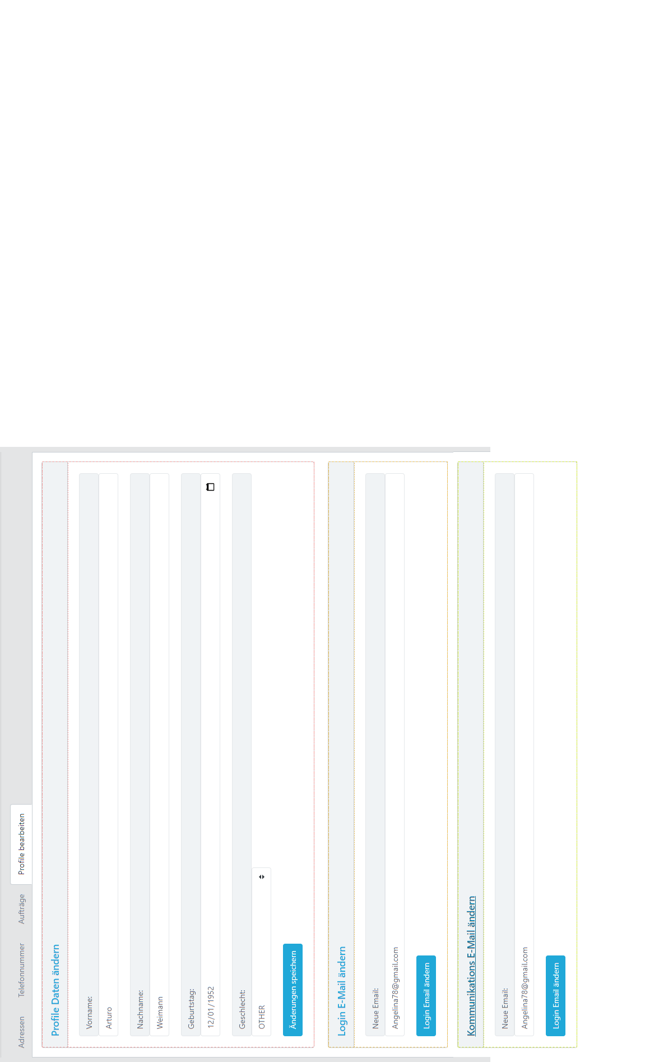

Im Tab „Profile Bearbeiten“ können persönliche Daten bearbeitet werden.

Die Felder „Login E-Mail ändern“ und „Kommunikations-E-Mail“ werden beim Mitarbeiter nicht angezeigt.

Adressen:

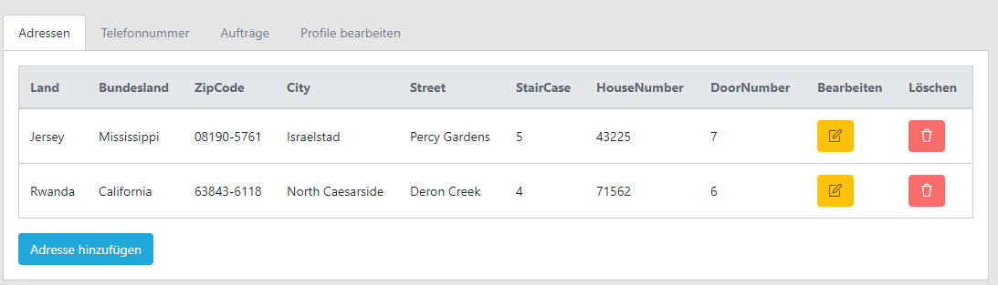

Im Tab „Adressen“ befindet sich eine Tabelle mit allen Adressen des angemeldeten Benutzers. Jeder Adresseneintrag in der Tabelle hat Buttons, um bearbeitet oder gelöscht zu werden. Unter der Tabelle gibt es einen Button, mit dem eine neue Adresse hinzugefügt werden kann.

Neue Adresse:

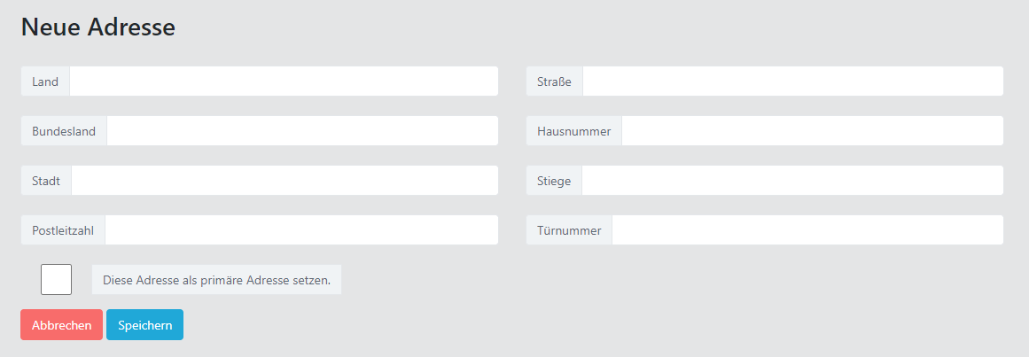

Ein User kann seinem Account eine neue Adresse hinzufügen und diese bei Bedarf als primäre Adresse festlegen.

Telefonnummer:

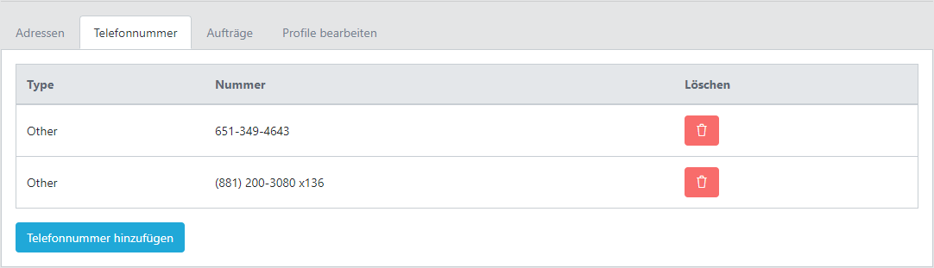

Im Tab „Telefonnummer“ befindet sich eine Tabelle mit allen Telefonnummern des angemeldeten Benutzers. Jeder Telefonnummerneintrag der Tabelle hat einen Löschbutton. Unter der Tabelle gibt es einen Button, um eine neue Telefonnummer hinzuzufügen.

Aufträge:

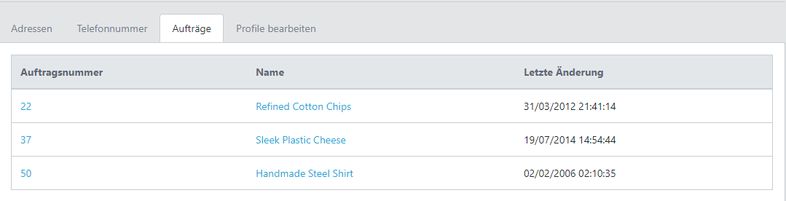

Im Tab „Aufträge“ befindet sich eine Tabelle mit allen Aufträgen des angemeldeten Benutzers. Unter der Tabelle gibt es einen Button, mit dem ein Mitarbeiter einen neuen Auftrag erstellen kann.

Anfrage:

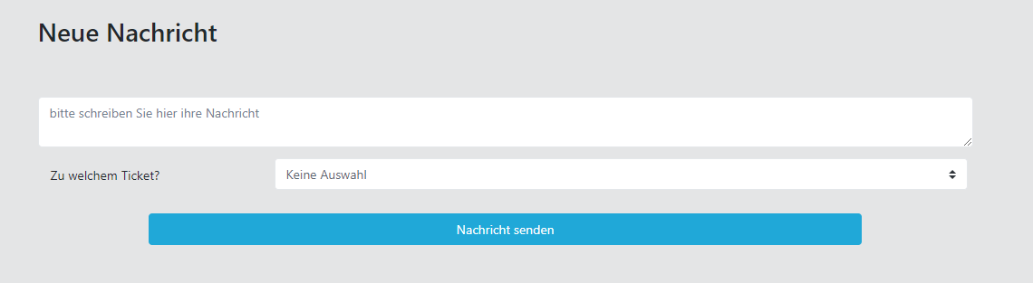

Auf der „Neue Anfrage“-Seite befindet sich ein Eingabefeld für eine Nachricht. Darunter kann auf ein bereits vorhandenes Ticket Bezug genommen werden.

Telefonnummer hinzufügen:



Hier kann eine Telefonnummer hinzugefügt werden.

Auftrag:

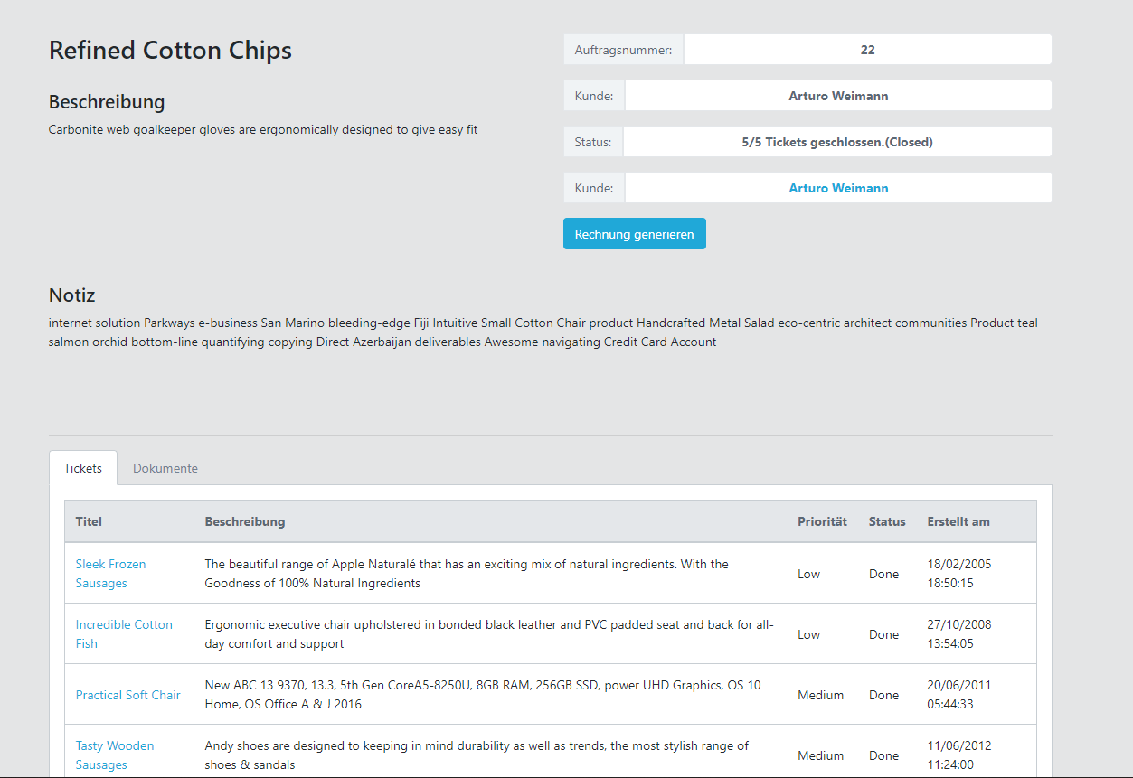

Die Notiz ist nur für Mitarbeiter sichtbar.

Dokumente:

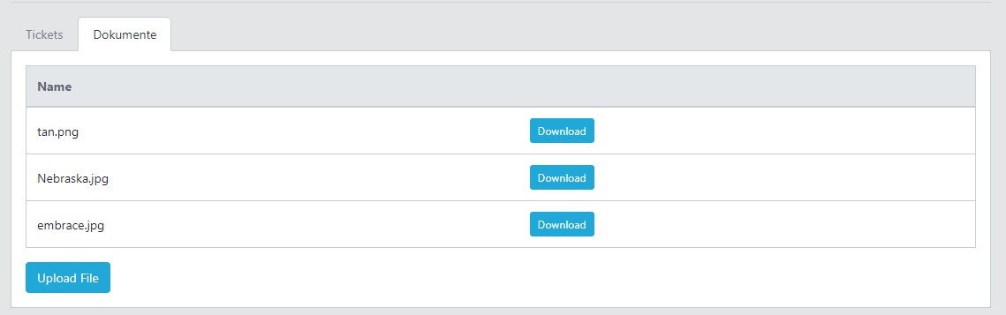

Eine Auflistung mit allen dem Auftrag zugehörigen Dokumenten.

Ticket:

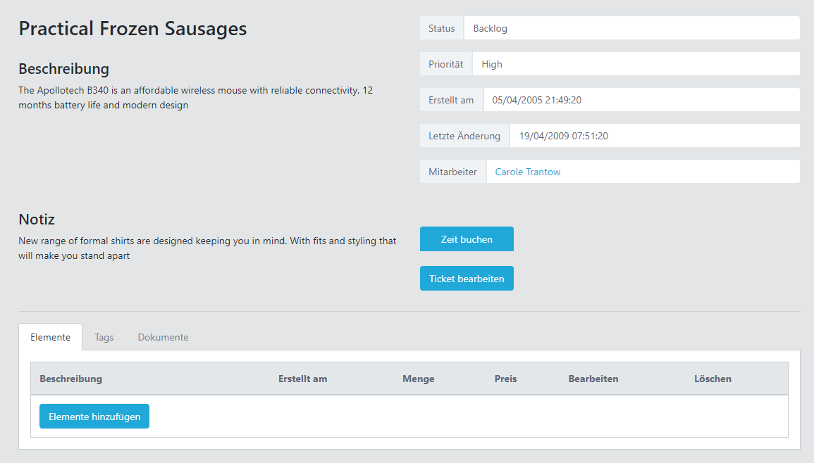

Detaillierte Ansicht eines Tickets. Das Notizfeld und die Buttons „Zeit buchen“ und „Ticket bearbeiten“ sind nur für Mitarbeiter sichtbar.

Im Tab „Elemente“ werden die von einem Mitarbeiter gebuchten Elemente des Tickets gelistet.

Tags:

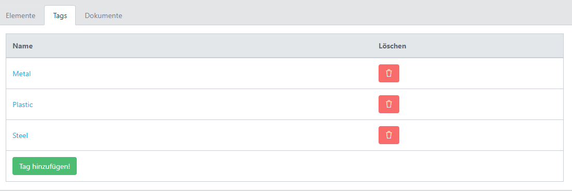

Ein Mitarbeiter kann vorhandene Tags sehen, diese löschen und neue Tags hinzufügen.

Elemente Hinzufügen:

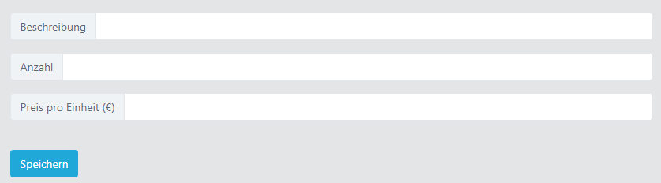

Ein Mitarbeiter kann einem Ticket ein neues Element hinzufügen.

Ticket bearbeiten:

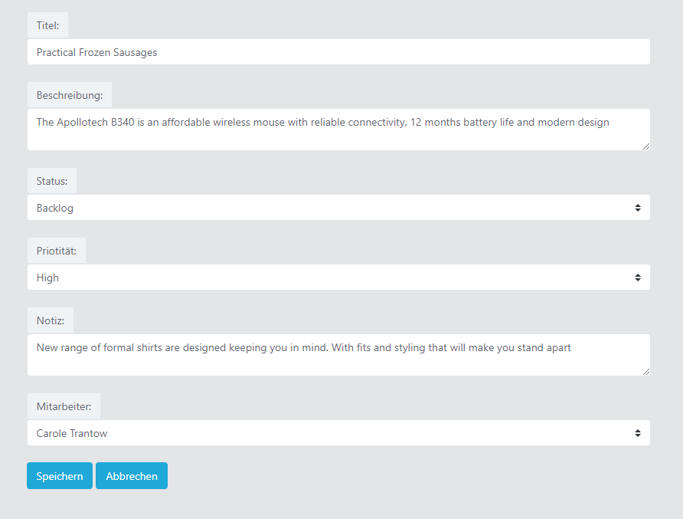

Ein Mitarbeiter kann die relevanten Informationen eines Tickets einsehen und bearbeiten.

Homepage des Admins:

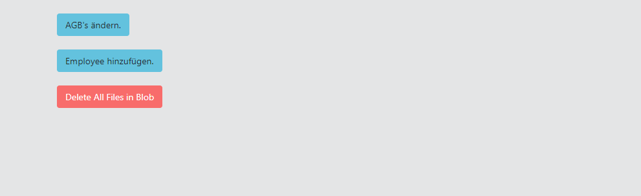

Auf der Homepage des Admins finden sich die für die Administration relevanten Funktionen.

AGBs ändern:

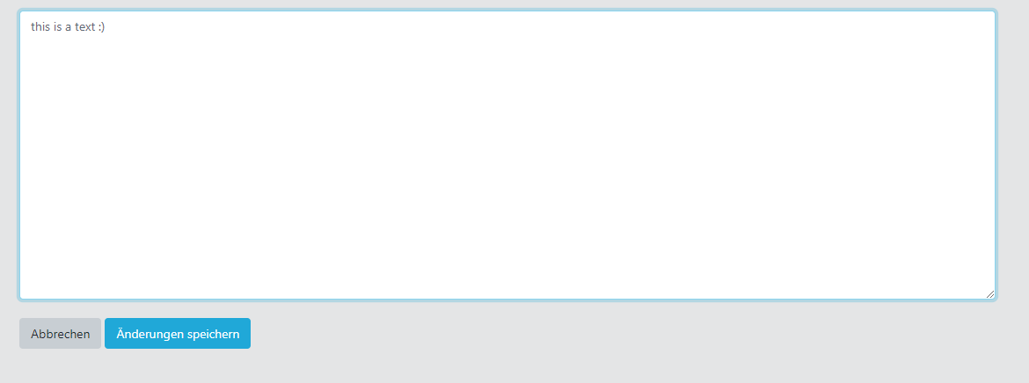

Der Admin kann auf dieser Seite die aktuell eingetragenen AGBs einsehen und diese editieren.

Mitarbeiter hinzufügen

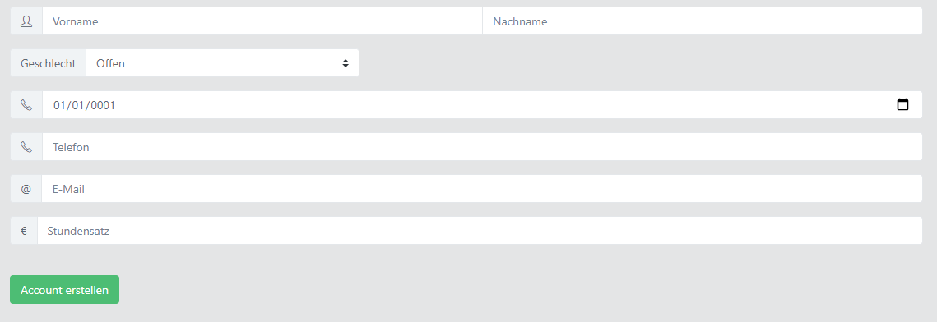

Der Admin kann auf dieser Seite einen neuen Mitarbeiter anlegen und dessen persönliche Daten in das System eintragen.

### 2.2.2 Hardware-Schnittstellen

Es wird keine spezielle Hardware benötigt, da die Webapplikation, die Datenbank und der Blob-Speicher in der Azur-Cloud laufen. Man braucht ein beliebiges Endgerät mit Internetzugang, welches einen modernen Webbrowser (Chrome, Firefox, …) unterstützt, um Webseiten der Webapplikation laden zu können.

### 2.2.3 Software-Schnittstellen

Die Datenbank ist eine SQL-Server Datenbank.

Damit die Webapplikation benutzerseitig funktionieren kann, wird ein moderner Browser benötigt.

Azure.Storage.Blobs v12.8.0, Microsoft, open-source Lizenz

Blob-Speicher zur Aufbewahrung von Dokumenten.

Microsoft.AspNetCore.Authorization v5.0.3, Microsoft, open-source Lizenz

Wird für den Anmeldeprozess benötigt.

Bogus v33.0.2, Brian Chavez, open-source Lizenz

Erzeugt Testdaten.

EntityFramework v6.4.4, Microsoft, open-source Lizenz

Für die Kommunikation mit der Datenbank.

Newtonsoft.Json v13.0.1, James Newton-King, open-source Lizenz

Für die Serialisierung und Deserialisierung der Objekte in Json.

PDFsharp-MigraDoc-gdi v1.50.5147, empira Software GmbH, open-source Lizenz

Für die Erzeugung der PDF-Dateien.

SendGrid v9.22.0, Elmer Thomas, Twilio DX Team, open-source Lizenz

Für das Verschicken der E-Mails.

### 2.2.4 Kommunikationsschnittstellen

Der Webserver sendet die bereits gerenderten Webseiten in Form von HTTPs-Paketen an den Webbrowser (detaillierte Erklärung).

## 2.3 Speichereinschränkungen

Da die Webapplikation im Azure läuft, gibt es keine Beschränkungen betreffend Primär- und Sekundärspeicher.

## 2.4 Betrieb

Um die Software und die damit verbundene Datenbank in Betrieb nehmen zu können, muss der Kunde einen Microsoft Azure Service anmieten. Sowohl die Datenbank als auch die Software werden in der Cloud gehostet. Hierfür werden App-Service, Database-Service und Blob-Service der Azure-Cloud genutzt. Nach einmaliger Inbetriebnahme ist die Software einsatzbereit. Automatische Backups können im Azure Service aktiviert werden.

## 2.5 Standortabhängige Anforderungen

Die Software ist für den europäischen Markt vorgesehen.

## 2.6 Benutzercharakteristik

Bei der Zielgruppe handelt es sich um Klein- und Mittelbetriebe. Unabhängig von Bildungsgrad und Erfahrungslevel reichen grundlegende Computerkenntnisse.

## 2.7 Zusammenfassung der Produktfunktionen

Verwaltung der Kunden und Aufträge.

## 2.8 Anforderungen an die Dokumentation

Der Projektpartner benötigt für den Abschluss des Projekts keine zusätzlichen Dokumente.

## 2.9 Einschränkungen

Spracheinschränkung, da die Oberfläche der Webapplikation auf Deutsch geschrieben ist. Für den Betrieb ist der Microsoft Azure Service notwendig.

## 2.10 Lieferumfang

GitHub Repository

## 2.12 Anforderungsaufteilung

Das Produkt wird einmalig abgeliefert und erhält keine Updates mehr.

# 3 Anforderungsdetails

## 3.1 Externe Schnittstellen

• PayPal Rest API: Der Browser sendet ein GET HTTPs Request an den PayPal Server. Der Response ist eine HTML Seite. Wenn der Kaufprozess erfolgreich abgeschlossen ist, dann wird ein Fetch Request an den Webserver geschickt, um die Geldüberweisung zu bestätigen.

• Sendgrid REST API: sendet ein GET HTTPs Request, das alle E-Maildaten beinhaltet.

• SQL-Server: schickt TCP Pakete an den Server mithilfe des Protokolls TCP/IP vom Port 1433.

## 3.2 Detaillierte Funktionsbeschreibung

### 3.2.1 Funktion /01/ Order Index

Ein Bild, das Text enthält.

Auf der Order/Index Seite werden alle relevanten Informationen zu dieser Order angezeigt. Jede Order hat eine Auftragsnummer, einen Namen, eine Beschreibung, einen Kunden, eine interne Notiz, eine beliebige Anzahl an Tickets innerhalb der Order sowie Dokumente.

Je nachdem welcher User die Seite aufruft, werden unterschiedliche Informationen und Funktionen bereitgestellt.

Wenn ein Mitarbeiter die Seite aufruft, sieht dieser mehr als ein Kunde. Das Notizfeld ist für interne Notizen zu einer Bestellung gedacht. Ebenso darf nur ein Mitarbeiter eine Order bearbeiten, wobei zu beachten ist, dass keine bereits geschlossenen Orders editiert werden können. Ebenso ist es einem Mitarbeiter vorbehalten, ein Ticket mittels des „Ticket hinzufügen“ Buttons zu einem Auftrag anzulegen. In der Statusanzeige der Order ist ersichtlich, wie viele Tickets in der Order existieren und wie viele bereits geschlossen sind. Wenn alle Tickets den Status „Done“ haben, wird einem Mitarbeiter beim Aufruf der Seite der „Rechnung generieren“ Button angezeigt. Sobald der Mitarbeiter diesen Button klickt, wird für den Kunden eine Rechnung generiert und der Status der Order ändert sich von „Open“ auf „Awaiting Payment“. Sobald der Kunde die Rechnung bezahlt hat, ändert sich der Status erneut und zeigt nun „Done“ an.

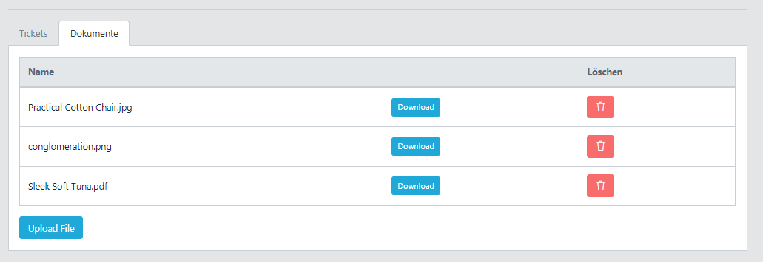

Im Dokumente-Reiter werden alle dem Auftrag hinzugefügten Dokumente angezeigt. Wenn die Seite von einem Mitarbeiter aufgerufen wird, werden diesem die „Löschen“ Buttons angezeigt, welche einem Kunden weder angezeigt werden noch zur Verfügung stehen.

### 3.2.2 Funktion /02/ New Order

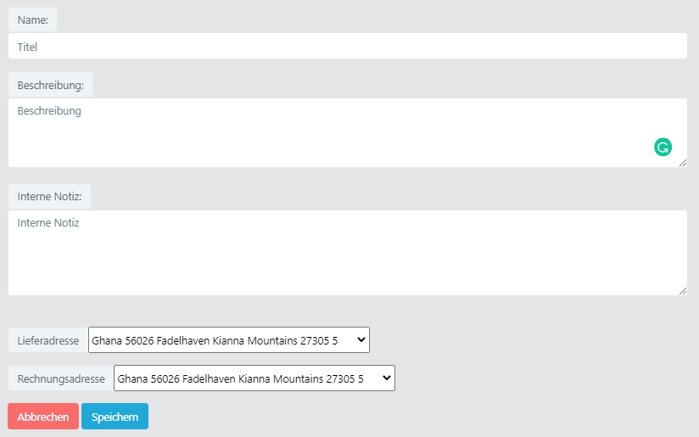

Wenn ein Mitarbeiter für einen Kunden einen neuen Auftrag anlegen möchte, muss dieser zuerst den Kunden auswählen. Im Aufträge-Reiter des Kunden hat der Mitarbeiter dann die Möglichkeit, mit „Auftrag hinzufügen“ eine neue Order hinzuzufügen.

Hierbei trägt der Mitarbeiter den Namen des neuen Auftrages sowie eine Beschreibung zu diesem ein. Optional kann der Mitarbeiter auch in die interne Notiz Informationen hinzufügen, welche für den Kunden nicht einsehbar sind. Mittels der beiden Drop-down- Menüs wählt der Mitarbeiter die für den Auftrag relevante Rechnungs- und Lieferadresse aus. Ist der Mitarbeiter mit dem neu angelegten Auftrag zufrieden, kann dieser mittels des „Speichern“ Buttons diesen anlegen. Sollte der Mitarbeiter mit den Einträgen nicht zufrieden sein, kann der noch nicht gespeicherte Auftrag mittels des „Abbrechen“ Buttons verwerfen.

### 3.2.3 Funktion /03/ Order Edit

Ein Bild, das Text enthält.

Auf der Order/Index Seite wird einem Mitarbeiter der „Order bearbeiten“ Button angezeigt.

Auf der Edit Order Seite kann der Mitarbeiter den Titel des Auftrags, die Beschreibung, die interne Notiz sowie die Rechnungsadresse bearbeiten. Mittels des „Speichern“ und des „Abbrechen“ Buttons kann der Mitarbeiter die Änderungen übernehmen oder verwerfen.

### 3.2.1 Funktion /04/ Customer Profile

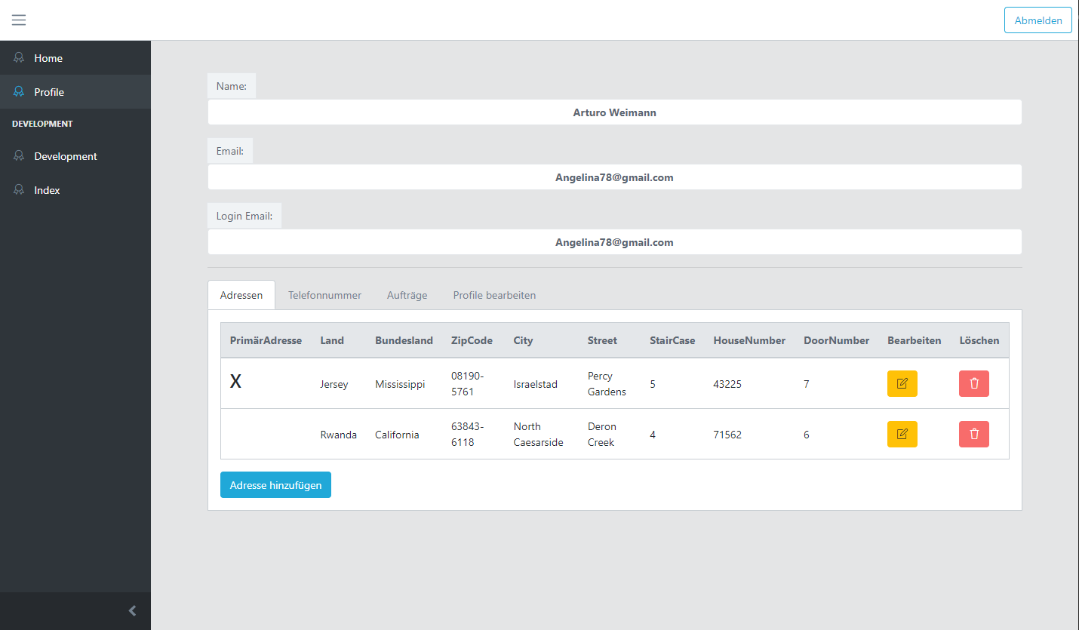

Auf der Profilseite des Kunden kann dieser seine persönlichen Daten einsehen, editieren oder entfernen.

### 3.2.2 Funktion /05/ Conversation

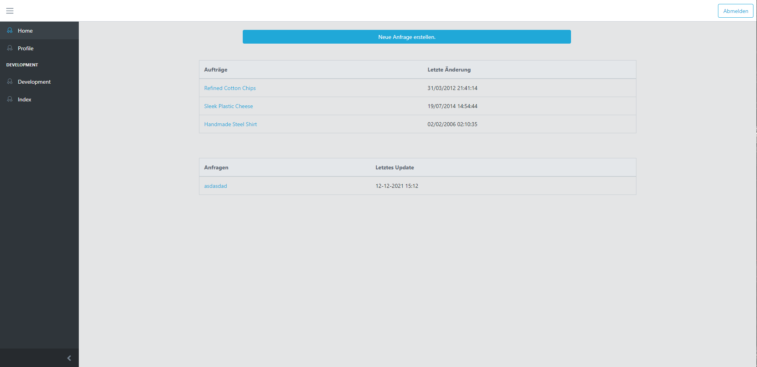

Auf der Homepage des Kunden befindet sich eine Tabelle, in der alle bisherigen Aufträge des Kunden angezeigt werden.

Ein Bild, das Text enthält.

Zeigt den Verlauf einer Konversation. Im Eingabefeld kann eine neue Nachricht eingegeben und versendet werden.

## 3.3 Klassen und Module

Ein Bild, das Text, Screenshot, drinnen, mehrere enthält.

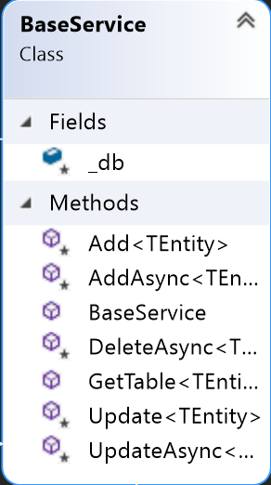Jede Serviceklasse, die in der Datenbank Änderungen vornehmen kann, erbt von der „BaseService“ Klasse. Ein „BaseService“ Objekt kann erzeugt werden, wenn dem Konstruktor ein Datenbankobjekt übergeben wird.

Die „Add“ und die „AddAsync“ Methoden fügen der Datenbank jeweils ein neues Objekt hinzu.

„DeleteAsync“ löscht Objekt aus der Datenbank.

Die „GetTable“ Methode ruft alle Objekte der Datenbank ab, die denselben Datentypen haben.

„Update“ und „UpdateAsync“ bearbeiten jeweils ein Objekt in der Datenbank.

Ein Bild, das Tisch enthält.

Der Authentifizierungs-Service erbt keine Methoden vom „BaseService“.

Mittels der „HasRole“ Methode ermittelt das Programm, welche Rolle der User hat.

Die „Logout“ Methode ermöglicht es dem User, sich aus dem Programm abzumelden.

„TryLoginAsync“ überprüft, ob ein passender User in der Datenbank existiert.

Die Properties liefern hierbei die dem angemeldeten User zugehörigen Daten.

Der Konstruktor des Authentifikation Service bekommt ein Datenbankobjekt und ein „AuthorisationProvider“ Objekt übergeben.

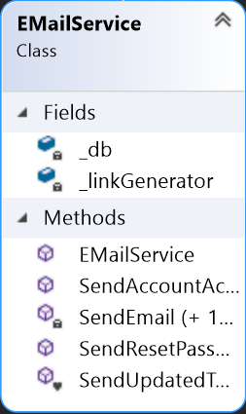

Der Konstruktor des „EMailService“ bekommt im Konstruktor den BaseService sowie ein LinkGenerator Objekt übergeben. Die LinkGenerator Klasse generiert aus einer Route und einem Routevalue eine valide URL.

Die „SendAccountActivationLink“ Methode bekommt ein User Objekt übergeben und sendet einen Aktivierungslink an die E-Mail-Adresse eines Users, um seinen Account zu aktivieren.

„SendEmail“ versendet eine E-Mail an einen bestimmten User.

Die „SendResetPasswordEmail“ Methode bekommt ein User Objekt als Parameter übergeben und versendet eine Passwort-Zurücksetzung-E-Mail an den gewünschten User. Die

„SendUpdatedTermsAndConditionsEmail“ Methode versendet bei Änderung der Geschäftsbedingungen eine Mail an die betroffenen User.

Ein Bild, das Text enthält.
Der „PdfService“ bekommt ein „BaseService“ Obejkt sowie ein „OrderService“ Objekt übergeben.

Die „CreatePage“ Methode erstellt eine Page in einem Dokument.

Mittels der „DefineStyles“ wird der Entwurf des Dokuments geliefert.

Die „FillContent“ Methode befüllt die erstellte Vorlage mit den für das Dokument relevanten Daten.

„GenerateInvoice“ bekommt ein Order Objekt und generiert dazu eine Invoice und liefert die Daten als nicht geschlossenen Memory Stream.

Der Browser kann diesen MemoryStream somit als PDF downloaden.

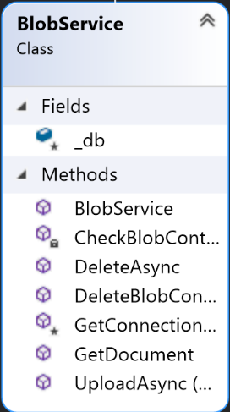Die BlobService Klasse bekommt ein Datenbankobjekt als Parameter im Konstruktor.

Die CheckBlobContainer Methode überprüft, ob ein Blob Container bereits existiert, wenn nicht, wird ein neuer Container erzeugt.

Die Methode DeleteAsync löscht ein File aus dem Blob Container.

Die Methode DeleteBlobContainer löscht den Blob Container aus der Cloud.

Die Methode GetConnection liefert die Verbindungskonfiguration des Konfigurationsfiles zurück.

Die Methode GetDocument stellt ein Dokument vom Blob Speicher in Form eines MemoryStreams bereit.

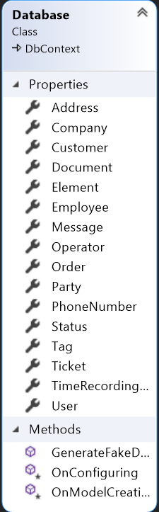

Die Database Klasse hat die Entitäten der Datenbank in Form von Properties.

Die Methode GenerateFakeData dient zur Generierung der Testdaten.

Die Methode OnConfiguring konfiguriert die Verbindung zwischen Webapplikation und Datenbank.

Die Methode OnModelCreating definiert die Beziehung von Entitäten in der Datenbank.

## 3.4 Datenbank Anforderungen

### 3.4.1 Entity-Relationship-Model

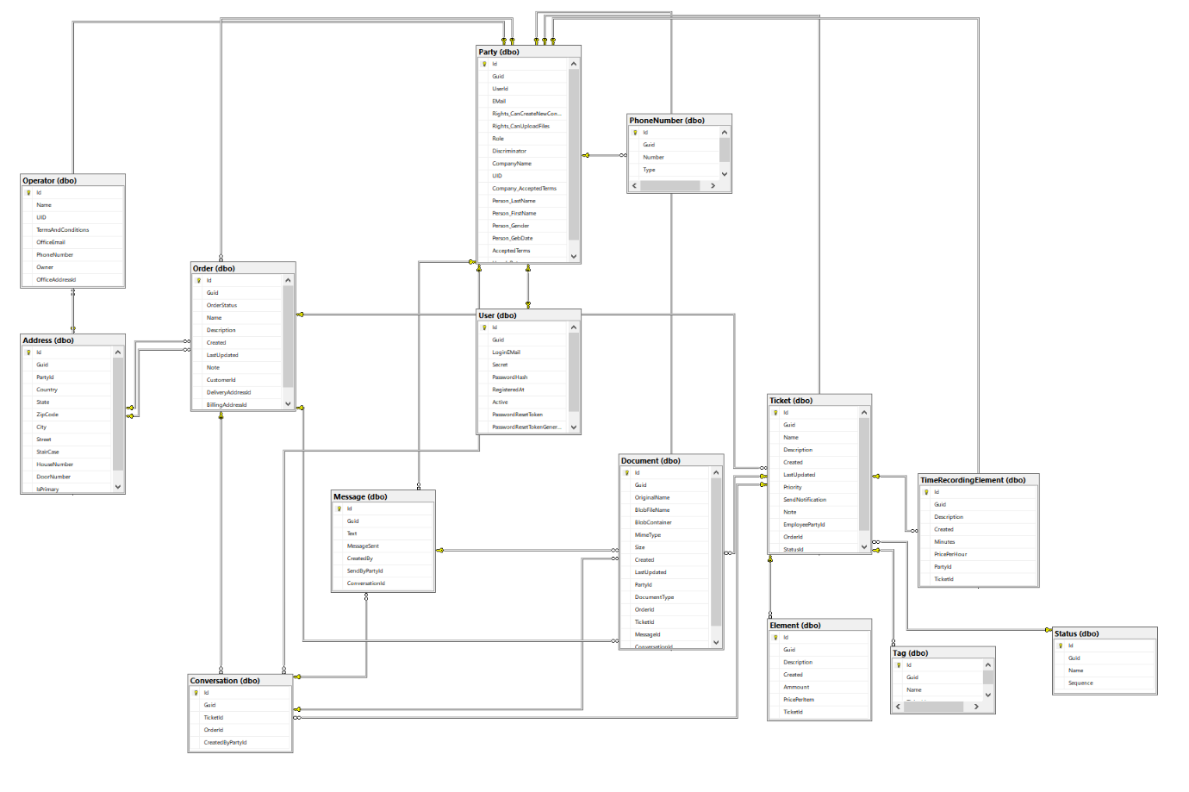

### 3.4.2 Tabellendefinitionen

|  |  |
| --- | --- |
| **Tabelle** | **Definition** |
| Address | Speichert alle Adressfelder. |
| Conversation | Beinhaltet Gespräche zwischen Mitarbeitern und Kunden. |
| Document | In der Tabelle befinden sich Informationen zu Dokumenten im Blob Speicher. |
| Element | In der Tabelle werden die einzelnen Elemente der Tickets gespeichert. |
| Message | In der Tabelle werden Nachrichten gespeichert. |
| Operator | In der Tabelle werden Daten des Betreibers der Webseite gespeichert. |
| Order | In der Tabelle werden Aufträge gespeichert. |
| Party | In der Tabelle werden Informationen über alle Benutzer gespeichert. |
| PhoneNumber | In der Tabelle werden Telefonnummern gespeichert. |
| Status | In der Tabelle wird der Status von Aufträgen gespeichert. |
| Tag | In der Tabelle werden Tags von Aufträgen gespeichert. |
| Ticket | In der Tabelle werden Tickets gespeichert. |
| TimeRecordingElement | In der Tabelle wird die gebuchte Zeit vom Mitarbeiter gespeichert. |
| User | In der Tabelle werden die Login Daten von allen Benutzern gespeichert. |

## 3.5 Performanceanforderungen

Die Software ist für Klein- und Mittelbetriebe ausgelegt und sollte daher bis zu 249 Mitarbeiter unterstützen.

## 3.6 Entwurfseinschränkungen

Die einzig verfügbare Sachausgabe ist Deutsch.

## 3.7 Qualitätsanforderungen, Systemcharakteristika

Da die Software auf Microsoft Azure Servern läuft, werden über 99% Ausfallsicherheit sowie Verfügbarkeit gewährleistet.

# 4 Testfälle

|  |  |
| --- | --- |
| Testfallname | Testfallbeschreibung |
| Login mit falschem Passwort | Ein User kann sich mit einem falschen Passwort nicht einloggen. |
| Login mit einer nicht existierenden E-Mail | Ein User kann sich mit einer in keinem Account hinterlegten E-Mail nicht einloggen. |
| Aufträge erstellen | Ein Mitarbeiter erstellt für einen bereits existierenden Kunden einen neuen Auftrag. |
| Profil anzeigen | Ein User kann auf seiner Profilseite seine Daten sehen. |
| Aufträge bearbeiten | Ein Mitarbeiter kann einen Auftrag bearbeiten. |
| Ticket erstellen | Ein Mitarbeiter erstellt ein neues Ticket in einem Auftrag. |
| Ticket bearbeiten | Ein Mitarbeiter kann ein Ticket bearbeiten. |
| Mitarbeiter anlegen | Ein Admin kann einen neuen Mitarbeiter anlegen und dessen persönliche Daten eintragen. |
| Adresse hinzufügen | Ein Kunde kann eine neue Adresse zu seinem Profil hinzufügen. |
| Adresse löschen | Ein Kunde kann eine Adresse aus seinem Profil löschen. |

5.1 Glossar

|  |  |
| --- | --- |
| User | Benutzer |
| Login | anmelden |
|  |  |

[Btn_Sichern] [Btn_Druckversion] [Btn_Wordversion] [Btn_WordDoc]